KRETANJE BERZANSKIH INDEKSA

Berzanski indeksi predstavljaju jedno od najčešće korišćenih merila kretanja na tržištima akcija. Oni predstavljaju zamišljen skup (korpu) akcija i, u skladu sa usvojenom metodologijom, mere promene cena tih akcija, reprezentujući na taj način opšte trendove na tržišu. Ukoliko vrednost nekog indeksa raste, to znači da raste i cena akcija koje on reprezentuje i obrnuto. Upravo zbog toga, pored apsolutne vrednosti indeksa, o kretanjima na tržištu mnogo više govore procenutalne promene vrednosti ovih pokazatelja, dajući na taj način opštu sliku prethodnog perioda.

Na Beogradskoj berzi postoje 2 indeksa – BELEXline i BELEX15. BELEXline je takozvani opšti indeks tržišta kapitala i on opisuje kretanje cena nešto veće »korpe« hartija od vrednosti, dok je indeks BELEX15 rezervisan za 15 najlikvidnijih srpskih akcija. U prvih sedam meseci 2010. godine indeks BELEX15 izgubio je 49,7% svoje vrednosti, dok je indeks BELEXline zabeležio pad od 71,54%. Iako navedeni podaci govore o negativnom trendu cena na domaćem tržištu akcija, moramo se zapitati, je li baš sve tako crno?

Poređenjem kretanja vrednosti indeksa Beogradske i drugih berzi u okruženju dolazi se do zaključka da su indeksi BELEX15 i BELEXline zabeležili manji pad vrednosti u odnosu na regionalne konkurente. To praktično znači da investitori koji su ulagali na srpsko tržište kapitala u prvih sedam meseci ove godine imaju manji gubitak od onih koji su trgovali na drugim tržištima u okruženju. Primera radi, indeks Ljubljanske berze – LJSEX u istom periodu zabeležio je pad vrednosti od -192,7%, zagrebački CROBEX -73,6%, banjalučki BIRS -190,8%, makedonski MBI – 144,7%, a indeksi dve berze u Podgorici -216,8% indeks MOSTE i -82,9% indeks NEX20. Bolju performansu u odnosu na indekse Beogradske berze i istovremeno, najmanji pad vrednosti od posmatranih pokazatelja, zabeležio je indeks Sarajevske berze – SASX10, čija je vrednost krajem jula 2010. za -16,8% niža u odnosu na početak godine.

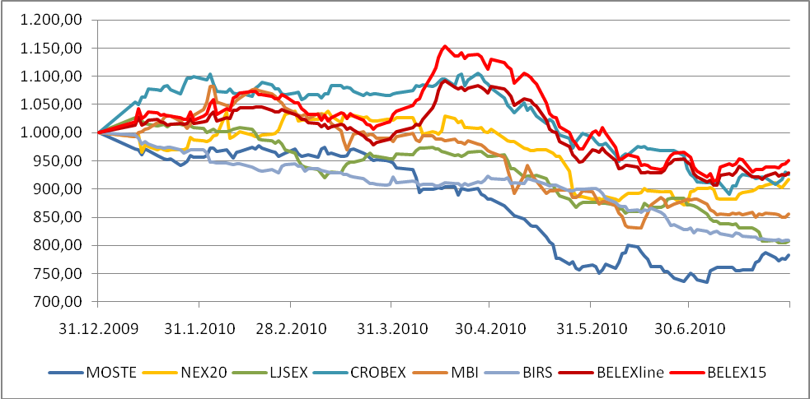

Pored indeksa pojedinačnih berzi, odnosno tržišta, za poređenje performansi mogu se koristiti i benchmark indeksi koji zbirno opisuju kretanja u nekom većem regionu, a ne samo u jednoj državi. Ove indekse obično računaju međunarodne institucije koje se bave indeksima. Tako na primer, kompanija STOXX, koja između ostalih, računa i indekse STOXX Europe 600 i EURO STOXX, kao i druge indekse za područje Evrope, Severne Amerike, itd, uključila je kompanije sa srpskog tržišta kapitala u sledeće svoje indekse: STOXX Eastern Europe TMI Index, STOXX Balkan TMI, STOXX Sub Balkan TMI, STOXX Sub Balkan 30 i STOXX Balkan 50 Equal Weighted Index. Svaki od ovih indeksa opisuje različit segment tržišta, a najreprezentativniji sa kojima se porede indeksi BELEX15 i BELEXline su:
- STOXX Balkan TMI – opšti (TM – total market) indeks koji istovremeno obuhvata tržišta Bugarske, Hrvatske,Makedonije, Rumunije, Srbije, Slovenije, Turske i Grčke.
- STOXX Sub Balkan TMI – opšti indeks koji obuhvata tržišta Hrvatske, Makedonije, Srbije i Slovenije, i
- STOXX Sub Balkan 30 – indeks koji opisuje kretanje 30 najlikvidnijih hartija (blue chip indeks) sa tržišta Hrvatske, Makedonije, Srbije i Slovenije.
U prvih sedam meseci ove godine navedeni indeksi zabeležili su pad vrednosti od -12,2% (STOXX Balkan TMI), -85,8% (STOXX Sub Balkan TMI) i -127,5% (STOXX SUBB30).

Pored benchmark indeksa koji uključuju srpske hartije od vrednosti, za poređenje performansi domaćeg tržišta kapitala koristi se i indeks kompanije MSCI Inc (nekadašnji Morgan Stanley Capital International) – MSCI Emerging Markets Europe (MSCI EMEE), koji uključuje tržišta Češke, Mađarske, Poljske, Rusije i Turske. Vrednost indeksa MSCI EMEE zabeležila je pad od -23,8% u prvih sedam meseci tekuće godine, što je nešto manji pad u odnosu na indekse BELEX15 i BELEXline i druge indekse berzi u okruženju.

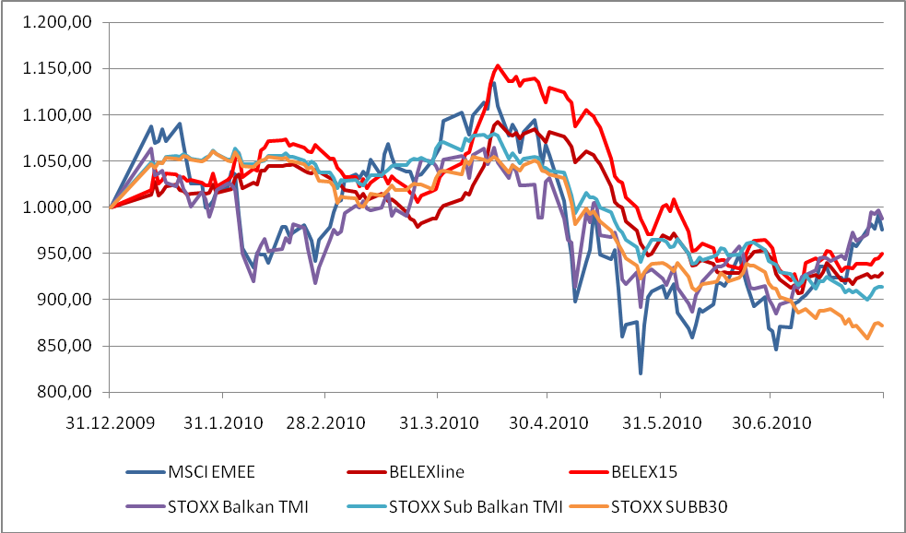

Poređenjem kretanja vrednosti indeksa Beogradske berze i benchmark regionalnih indeksa uočljiva je tendencija da se promene trenda na srpskom tržištu kapitala beleže sa određenim vremenskim kašnjenjem u odnosu na razvijenija tržišta. Takva je, primera radi, situacija bila sa rastom vrednosti indeksnih pokazatelja zabeleženim počev od kraja februara na drugim tržištima, što je trend koji se na srpsko tržište kapitala prelio tek krajem marta. Ostaje da se vidi da li će i julski rast vrednosti indeksi drugih tržišta Balkana i Istočne Evrope rezultovati u avgustovskom pozitivnom trendu za domaće indeksne pokazatelje ili će se nasataviti negativan trend zabeležen u prethodna tri meseca.

